Интегральный сенсор угловых скоростей и линейных ускорений

Б.Г. Коноплев¹, И.Е. Лысенко^{1,2}, Е.В. Шерова²

¹Технологический институт ФГАОУ ВПО «Южный федеральный университет» в г. Таганроге
²Общество с ограниченной ответственностью «Центр нанотехнологий»

В настоящее время в мире наблюдается устойчивый рост интереса к разработкам интегральных датчиков, изготавливаемых по технологиям микросистемной техники, позволяющих снизить массогабаритные и энергетические характеристики, себестоимость сенсорных микросистем на их основе [1,2].
Для регистрации угловых скоростей и линейных ускорений по трем координатам используют комбинацию одно - и/или двухосевых сенсорных устройств, что приводит к увеличению размеров и массы микросистем ориентации и навигации [1,2].
Актуальной задачей является разработка интегральных трехосных микромеханических сенсоров угловой скорости и линейных ускорений (гироскопов-акселерометров, ММГА), позволяющих улучшить массогабаритные характеристики данных микросистем, а также уменьшить их себестоимость. При этом конструкции и технологические маршруты изготовления ММГА должны быть адаптированы к существующим интегральным технологиям производства микроэлектронных устройств.
В данной работе представлен интегральный микромеханический гироскоп-акселерометр с тремя осями чувствительности, изготавливаемый по технологии поверхностной микрообработки (рис. 1). Предложенный ММГА содержит микроприводы (1, 2), гребенчатые микроприводы (3), микрогребни (4), микроторсионы (5, 6, 7), микропоры (8), промежуточную (прямоугольную) рамку (9), инерционную массу (10).

Рис. 1. Интегральный микромеханический гироскоп-акселерометр

Как видно на рис. 1, особенностью конструкции гироскопа-акселерометра является возможность создания инерционной массы (ИМ), промежуточной рамки, микроподвеса, микрогребней и микроприводов в одном структурном слое.
Достоинством технологии поверхностной микрообработки (в частности MUMPs-технологии) является возможность создания различных по функциональному назначению компонентов микросистемной техники в одном процессе изготовления с незначительными изменениями, а также возможность интегрального создания их с элементами обработки информации.
При работе интегрального микромеханического сенсора угловых скоростей и линейных ускорений в гироскопическом режиме, переменные напряжения, сдвинутые относительно друг друга по фазе на 180 градусов, поданные на гребенчатые микроприводы 3 (рис. 1), расположенные вдоль оси Y, относительно микрогребней 4, приводят к возникновению электростатического взаимодействия, что приводит к возникновению колебаний последних в плоскости полупроводниковой подложки (вдоль оси Y).
Колебания микрогребней 4 передаются инерционной массе 10, жестко прикрепленной к промежуточной рамке 9, за счет s-образного изгиба микроторсионов 5.
Жесткость последовательно соединенных микроторсионов определяется выражением [1,5]:
$k_{\text{посл}}=\frac{\prod{k_{i}}}{\sum{k_{i}}},$ (1)
где k_{i} – жесткость микроторсионов, образующих последовательное соединение.
Жесткость микроторсионов образующих параллельно соединение определяется выражением [1,5]:
$k_{\text{парал}}=\sum{k_{j}},$ (2)
где k_{j} – жесткости микроторсионов, входящих в параллельное соединение микроподвеса.
На основе выражений (1), (2) для жесткостей микроторсионов с учетом прямоугольного сечения, испытывающих изгиб, а также с учетом их последовательно-параллельного соединения, получено выражение для жесткости микроподвеса ММГА:
$$k_{1}=\text{48}⋅\frac{E⋅J_{y5}}{L_{b5}^{3}},$$
где E – модуль Юнга; J_{y5} – момент инерции сечения микроторсионов 5, L_{b5} – длина микроторсионов 5.
При возникновении угловой скорости вдоль оси X, инерционная масса 10 под действием сил Кориолиса начинает совершать колебания перпендикулярно плоскости подложки, за счет s-образного изгиба микроторсионов 7.
Аналогично выражению для k₁, получено выражение для жесткости k₂ микроподвеса ММГА.
При возникновении угловой скорости вокруг оси Z, чувствительный элемент 10 под действием сил Кориолиса начинает совершать колебания в плоскости подложки, направленные вдоль оси X за счет s-образного изгиба микроторсионов 6.
Аналогично выражению для k₁, получено выражение для жесткости микроподвеса сенсора угловых скоростей и линейных ускорений k₃.
Рассмотрим взаимовлияние величин угловых скоростей и линейных ускорений, без учета взаимного влияния осей чувствительности. Наличие двух пар подвижных и неподвижных электродов емкостных преобразователей перемещений по каждой оси чувствительности, позволяет выполнить операции выделения сигналов, обусловленных действием линейных ускорений и угловых скоростей. Пусть, как рассмотрено выше, в направлении оси Y происходят вынужденные колебания инерционной массы под действием электростатических сил F_{эл}, в направлении оси Х – под действием угловой скорости Ω_{Z}, а в направлении оси Z – под действием угловой скорости Ω_{Х}. Тогда, при действии линейных ускорений в вдоль этих осей на инерционную массу будут действовать следующие силы:
– вдоль оси Х: $m(±a_{x}±2νΩ_{z})$ и $m(±a_{x}∓2νΩ_{z})$;
– вдоль оси Y: $±{\text{ma}}_{y}±F_{\text{эл}}$ и $±{\text{ma}}_{y}∓F_{\text{эл}}$;
– вдоль оси Z: $m(±a_{z}±2νΩ_{x})$ и $m(±a_{z}∓2νΩ_{x})$.
Если выходные сигналы, пропорциональные действующим силам, вычитаются один из другого, тогда устраняется действие линейного ускорения и на выходе формируется сигнал пропорциональный угловой скорости. Если сигналы суммируются – устраняется действие угловой скорости и на выходе формируется сигнал пропорциональный линейному ускорению.
Динамическую модель чувствительного элемента сенсора угловых скоростей и линейных ускорений можно представить дифференциальными уравнениями второго порядка:
$\begin{aligned}\left\{(m_{1}+m_{2})⋅\overset{¨}{y}+b_{y}⋅\overset{˙}{y}+k_{1}⋅y=F_{\text{эл y}}⋅\text{sin}ωt; | \right.\left\{(m_{1}+m_{2})⋅\overset{¨}{x}+b_{x}⋅\overset{˙}{x}+k_{3}⋅x=2⋅m⋅Ω_{z}⋅υ+F_{\text{ax}}; | \right.\end{aligned}$
где m₁ – масса чувствительного элемента, m₂ – масса промежуточной рамки; b_{x}, b_{y}, b_{z} – коэффициенты демпфирования ИМ в направлении соответствующих осей, ω – частоты генерации силы, t – время, Ω_{Х}, Ω_{Z} – угловая скорость в направлении соответствующих осей, υ – линейная скорость, F_{ax}, F_{ay}, F_{az} – сила под действием линейного ускорения в направлении соответствующих осей, F_{элy} – электростатическая сила вдоль оси y.
Масса чувствительного элемента определяется выражением:
$$m_{1}=ρ⋅h⋅((2⋅L_{b5}+l_{\text{st}}−6⋅T_{1})^{2}−4⋅(2⋅T_{1}+w_{b7})⋅(L_{b7}−T_{1})),$$
где w_{b7} – ширина микроторсиона 7; l_{st} – длина микрогребня; Т1– технологическая норма; L_{b7} – длина микроторсионов 7, ρ – плотность материала; h – толщина структурного слоя.
Масса промежуточной рамки определяется выражением:
$$m_{2}=ρ⋅h⋅((2⋅L_{b5}+l_{\text{st}}−4⋅T_{1})^{2}−(2⋅L_{b5}+l_{\text{st}}−4⋅T_{1}−2⋅w_{r})^{2}),$$
где w_{r} – ширина промежуточной рамки.
Первое уравнение системы описывает режим движения, а второе и третье – режим чувствительности сенсора угловых скоростей и линейных ускорений.
На рис. 2 получены переходные характеристики по предложенным моделям жесткости, показывающие зависимость перемещения чувствительного элемента с промежуточной рамкой вдоль оси Y от времени под действием внешнего ускорения 20g в программе VHDL-AMS (–), а также приведены результаты численного моделирования в пакете программ ANSYS (*).

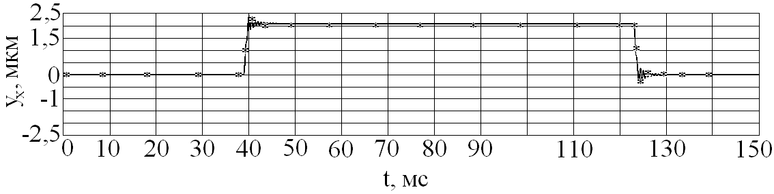
Рис.2 Зависимость перемещения ИМ от времени под действием ускорения a=20g

Результаты показали незначительное расхождение между имитационным моделированием и данными эксперимента (при хорошем совпадении качественной картины максимальное расхождение амплитудных значений в переходных режимах не превышает 5%, в установившихся режимах ошибка также не превышает 5%), что свидетельствует об адекватности предложенной математической модели; численное моделирование подтвердило работоспособность разрабатываемого интегрального сенсора угловых скоростей и линейных ускорений.
Проведено моделирование сенсора угловых скоростей и линейных ускорений, получены зависимости собственных частот колебаний инерционной массы ММГА от топологических размеров микроподвеса. Наряду с результатами моделирования ММГА с использованием предложенных моделей в пакете MatLab (–), получены результаты численного моделирования в пакете программ ANSYS (о).
Как видно на рис. 3-4 погрешность предложенных моделей по сравнению с численными методами не превышает 20%.

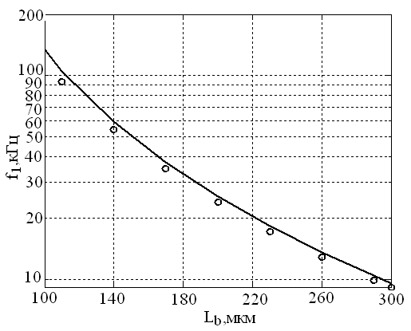

Рис. 3. Зависимость собственной частоты колебаний инерционной массы f1 от
длины микроторсионов при L_{b5}=L_{b6}=L_{b7}=L_{b}, w_{b}=5 мкм, h_{b}=5 мкм
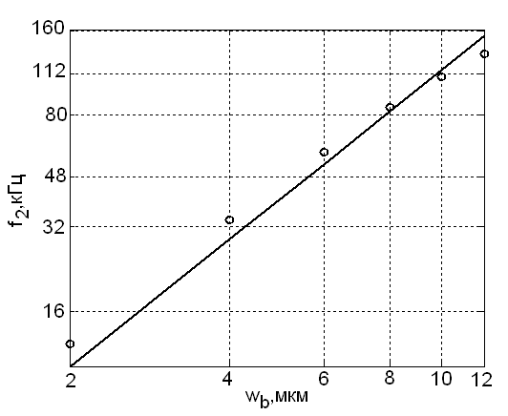
Рис. 4. Зависимость собственной частоты колебаний инерционной массы f2 от ширины микроторсионов при L_{b5}= L_{b6}=150 мкм, L_{b7}=135 мкм, h_{b}=5 мкм
Расчет основных динамических характеристик многоосевого ММГА проводился с помощью программы численного моделирования напряженно деформированного состояния для решения сложных задач в физике и механике ANSYS [3,4].
Построение геометрической модели производится следующим образом [3,4]:
а) модель условно разбивается на параллелепипеды;
б) поочередно задаются координаты главной диагонали каждого параллелепипеда в микрометрах;
в) операцией логической алгебры склеиваются построенные параллелепипеды, образуя единый объект микросистемы.
а) задаются граничные условия элементов, прикрепленных к подложке (все степени свободы якорей предложенного устройства равны 0);
б) задается тип и параметры анализа (модальный, h-метод);
в) задается диапазон частот.
Разработанная модель и результаты моделирования могут быть использованы при проектировании трехосевых интегральных микромеханических гироскопов-акселерометров.
Работа выполнена при финансовой поддержке Фонда содействия развитию малых форм предприятий в научно-технической сфере (государственный контракт от 17.04.2010г. №7797р/11313) и Министерства образования и науки РФ в рамках реализации ФЦП «Научные и научно-педагогические кадры инновационной России» на 2009-2013 годы (государственный контракт от 27.08.2009г. №П1224).

Литература

1. Распопов В.Я. Микромеханические приборы. Учебное пособие.– Тул. Гос. университет: Тула.– 2002.–392 с.
2. Будкин В.Л., Паршин В.А., Прозоров С.В., Саломатин А.К., Соловьев В.М., Инерциальные датчики для систем навигации и ориентации. // Микросистемная техника. 2000. №2. С. 31-34
3. Каплун А.Б., Морозов Е.М. Олферьева М.А. ANSYS в руках инженера: Практическое руководство.– М.: Едиториал УРСС, 2003.– 272с.
4. Лысенко И.Е., Куликова И.В., Полищук Е.В, Хайрулина В.А. Учебно-методическое пособие «Моделирование элементов микросистемной техники в программе ANSYS».-Таганрог: Изд-во Технологического института ЮФУ,2007.- 42с.
5. Лысенко И.Е., Шерова Е.В. Моделирование упругого подвеса трехосевого микромеханического гироскопа-акселерометра // Известия вузов. Электроника.– 2009.– №4.– С.48-55.

